
COLEGIO SEMINARIO MENOR
DE NUESTRA SEÑORA DEL ROSARIO
Caminamos con Calidad y Excelencia

GPE | Área |  | Docente | Grado | Tiempo |  | Período | No. Guía
015 | Robótica |  | Julián Andrés Riátiva | LEVEL I | 1 bloque |  | 1 | Sesión 5
Tema: |  | El circuito eléctrico
Nombre: |  |  |  | Fecha:
Indicadores de Logro: |  | Identificar los elementos que componen un circuito eléctrico y reconocerlos en objetos concretos.
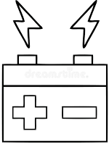
ELEMENTOS QUE FORMAN PARTE DE UN CIRCUITO ELÉCTRICO

1. GENERADORES: son los elementos que transforman cualquier forma de energía en energía eléctrica, es decir, los generadores suministran energía eléctrica al circuito, son capaces de mantenerla eficazmente durante el tiempo suficiente, permitiendo el flujo de electrones.
Ejemplos de ellos son las pilas y baterías y las fuentes de alimentación.

2. RECEPTORES: son los elementos encargados de convertir la energía eléctrica en otro tipo de energía útil de manera directa, como la lumínica, la mecánica (movimiento). En base a eso tenemos:

• Receptores luminosos: como bombillas y LEDs.

• Receptores sonoros: como timbres y altavoces.

• Receptores térmicos: como las resistencias eléctricas que llevan planchas, hornos etc.

• Receptores mecánicos: como los motores eléctricos.
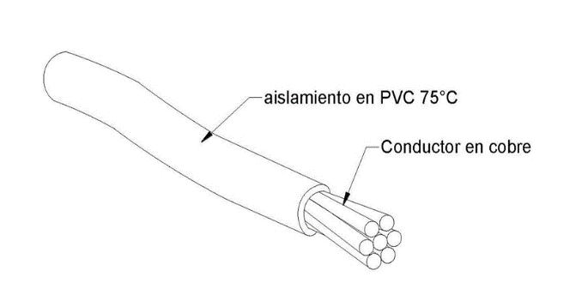
3. CONDUCTORES: son los elementos que conectan los distintos elementos del circuito permitiendo el flujo de electrones. Para transportar los electrones de un sitio a otro se utilizan cables de metal, normalmente de cobre, y recubiertos de plástico para que los electrones no salgan del cable.

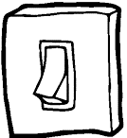
4. ELEMENTOS DE CONTROL Y MANDO: Son los dispositivos usados para dirigir o interrumpir el paso de la corriente. Los más importantes son los interruptores, conmutadores y pulsadores.

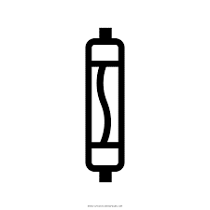
5. ELEMENTOS DE PROTECCIÓN: Son los elementos encargados de proteger al resto de los elementos del circuito de corrientes elevadas o fugas. Los más importantes son los fusibles, interruptores diferenciales y los interruptores magnetotérmicos.

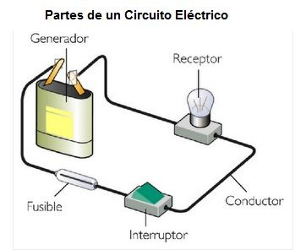

Circuito eléctrico de una lampara
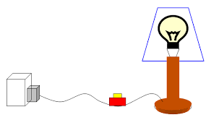

Tipos de circuitos eléctricos según el tipo de configuración
Existen tres tipos de circuitos eléctricos según la configuración de conexión de los dispositivos que lo componen:
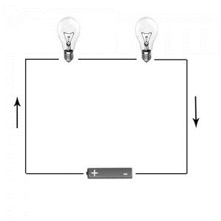

Circuito en serie: En este los dispositivos están conectados secuencialmente, es decir, los receptores se unen de un lado a otro y se pueden integrar todos de manera secuencial; de esta forma, si se desconecta alguno de los receptores los siguientes dejarán de funcionar.

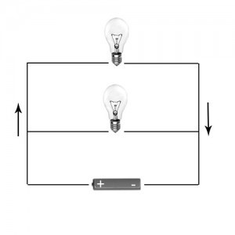

Circuitos eléctricos en paralelo: En estos la alimentación de los diferentes dispositivos es la misma para todos, al igual que la salida de sus terminales. En este tipo de circuitos se entrelazan los receptores: por un lado, todas las entradas y por el otro todas las salidas.
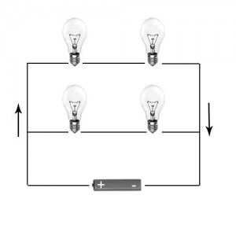

Circuitos eléctricos mixtos: En los circuitos eléctricos mixtos podemos encontrar dispositivos conectados en serie o en paralelo. En este tipo de circuitos eléctricos hay que juntar los receptores en serie y en paralelo para calcularlos.

Animación de la sesión tiempo extra (Punto 2 - Bitácora)
